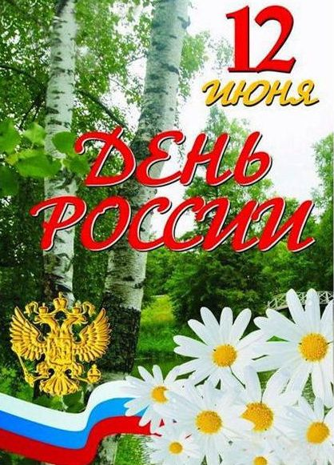 | Уважаемые жители села!  Примите поздравления с Днем России!  Этот государственный праздник стал символом новой демократической России – страны, перед которой сегодня стоят масштабные задачи.  Все вместе мы сделаем нашу Родину сильной и процветающей!  Доброго здоровья, мира, благополучия и успехов во всем Вам и Вашим близким!  Глава Лопатинского сельсовета Л.К. Пономарева

